Министерство образования и науки Республики Башкортостан

Государственное автономное профессиональное образовательное учреждение

Уфимский колледж статистики, информатики и

вычислительной техники

|  |  |
| --- | --- |
|  |  |

Дисциплина: МДК 06.04 Проектная работа

Автоматизация ведения учёта и работы в салоне барбершопа

|  |  |
| --- | --- |
|  | Преподаватель:  Л.Р.Набиева  «___» _______________ 2023 г. |
|  | Студенты гр. 20ИС-1  Гордеев И.О.  Шакиров М.М.  _______________Пермякова М.С.  «___» _______________ 2023 г. |

2023

СОДЕРЖАНИЕ

|  |  |
| --- | --- |
|  | лист |
| 1 Описание предметной области | 2 |
| 2 Функциональная модель предметной области | 5 |
| 3 Диаграмма прецедентов | 6 |
| 4 Описание структуры базы данных | 6 |

1. Описание предметной области

Тема проекта: «Автоматизация ведения учёта и работы в салоне барбершопа».

Требуется создать приложение для автоматизации учёта информации об оказываемых услугах и записи посещениях в салоне барбершопа. Цель данного приложения – упростить работу сотрудникам и автоматизировать создания чека. Информация будет накапливаться постоянно каждый день и имеет возможность изменяться.

Работа в барбершопе «Jack Daniels» будет проходить следующим образом: клиент приходит в салон, предоставляет свои данные, которые будут в дальнейшем нужны для связи с клиентом и предоставления скидки, затем он выбирает одну или несколько услуг. Система должна предусматривать режимы ведения системного каталога, отражающего перечень услуг, их описание и стоимость.

Данные о клиенте имеют следующую информацию:

* номер клиента;
* ФИО;
* номер телефона;
* количество посещений.

Так как система учитывает количество посещений клиентов, то барбершоп «Jack Daniels» будет предоставлять скидку тем клиентам, которые посещают салон более пяти раз.

Так как система предусматривает возможность выбора несколько услуг для одного клиента, то следует разработать табличную часть, которая будет содержать следующую информацию:

* номер табличной части;
* номер услуги;
* номер чека.

После того, как клиент предоставил свои данные, он выбирает нужные ему услуги из представленного каталога. Данные об услугах будут иметь следующую информацию:

* номер услуги;
* наименование;
* описание;
* цена.

После оказания услуг администратор будет выдавать чек клиенту. Чек будет содержать следующую информацию:

* номер чека;
* номер сотрудника;
* номер клиента;
* дата оказания услуги.

Каждый сотрудник, который будет работать в барбершопе «Jack Daniels» должен характеризоваться следующей информацией:

* номер сотрудника;
* ФИО;
* дата рождения;
* адрес;
* номер телефона;
* серия и номер паспорта;
* должность;
* логин;
* пароль.

К входным данным относится:

* список клиентов;
* список сотрудников;
* список услуг.

К выходным данным относится:

* чек;
* отчёт за период по чекам.

Предусмотреть следующие ограничения на информацию в системе:

* информация о сотрудниках не может быть предоставлена лицам, не имеющим доступ к данной информации;
* для того, чтобы войти в систему, сотруднику необходимо ввести свой логин и пароль, который допускает к данного пользователя системы с установленными правами доступа;
* сотруднику не должно быть менее 18 лет;
* логины не могут повторяться;
* паспортные данные должны иметь формат, который состоит из 10 цифр;
* номер телефона должен иметь формат, который состоит из 11 цифр;
* ФИО сотрудника, ФИО клиента вводятся только с русской раскладки без цифр.

С данной информационной системой должны работать следующие группы пользователей:

* барбер;
* администратор.

При работе с информационной системой барбер может решать следующие задачи:

* просматривать список клиентов;
* просматривать список услуг.

При работе с информационной системой администратор может решать следующие задачи:

* просматривать и добавлять список сотрудников;
* просматривать и добавлять список клиентов;
* просматривать и добавлять услуги;
* составлять чек.

1. Функциональная модель предметной области

Функциональная модель — это структурированное представление функций, действий или процессов в моделируемой системе или объекте. Упрощенная графическая модель технического устройства.

На рисунке 2.1 изображена функциональная модель.

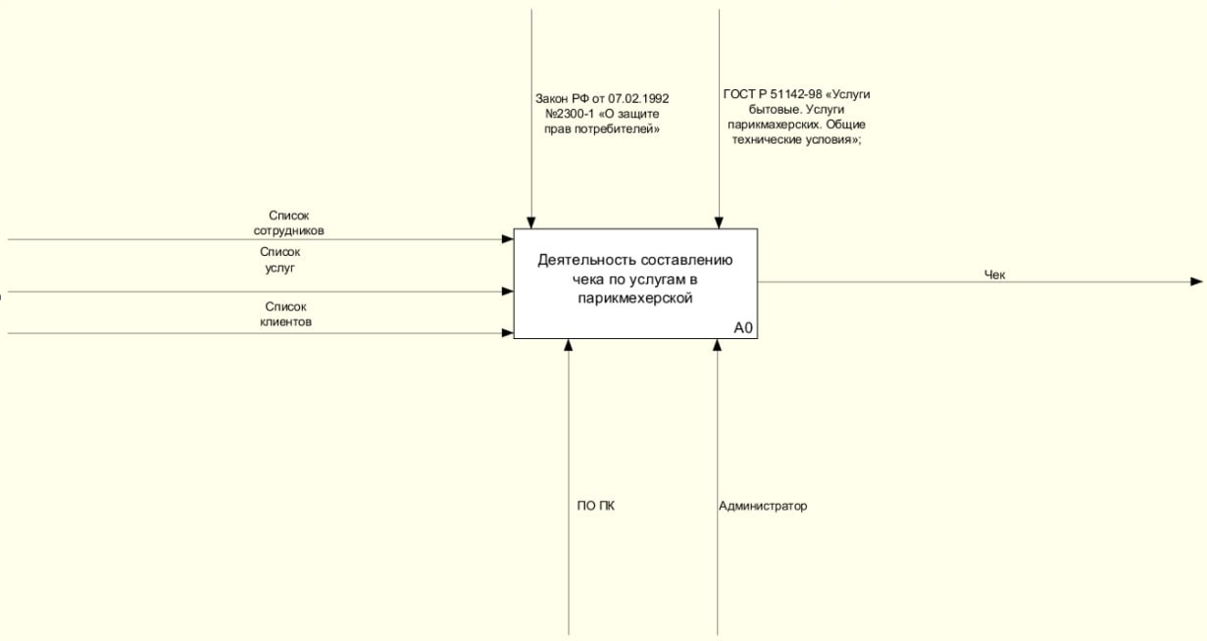

Рисунок 2.1 – Функциональная модель

На рисунке 2.2 изображена декомпозиция функциональной модели.

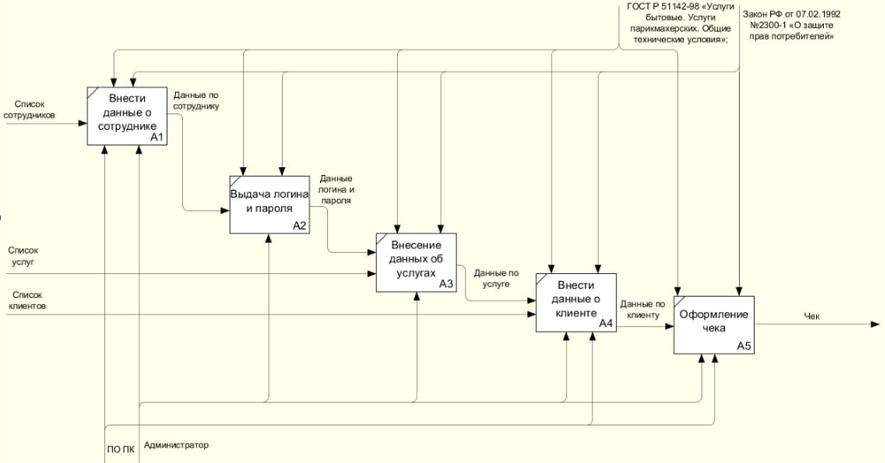

Рисунок 2.2 – Декомпозиция функциональной модели

1. Диаграмма прецедентов

Диаграмма прецедентов или диаграмма вариантов использования (англ. Use case diagram) в UML — диаграмма, отражающая отношения между акторами и прецедентами и являющаяся составной частью модели прецедентов, позволяющей описать систему на концептуальном уровне.

На рисунке 3.1 изображена диаграмма прецедентов.

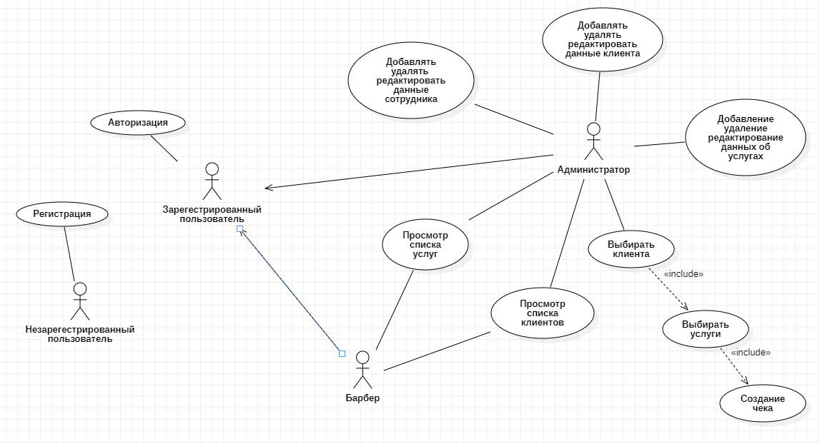

Рисунок 3.1 – Диаграмма прецедентов

1. Описание структуры базы данных

Система управления базами данных (СУБД) — это программное обеспечение, которое взаимодействует с конечными пользователями, приложениями и самой базой данных для сбора и анализа данных. Программное обеспечение СУБД дополнительно включает в себя основные средства администрирования базы данных.

Система управления базами данных (СУБД) — это набор инструментов, которые позволяют удобно управлять базами данных: удалять, добавлять, фильтровать и находить элементы, менять их структуру и создавать резервные копии. Главные элементы СУБД — ядро, процессор, программные средства и базы данных. Поговорим о каждом из них подробнее.

Таблица 4.1 – klients (клиенты)

|  |  |  |  |  |
| --- | --- | --- | --- | --- |
| Имя поля | Описание поля | Тип данных | Размер поля | Тип ключа (PK – первичный, FK – внешний) |
| idKlienta | Номер клиента | integer | 4 | PK |
| FIO | ФИО клиента | varchar | 255 |  |
| Telefon | Номер телефона | varchar | 255 |  |
| kolvo | Количество посещений | varchar | 255 |  |

Таблица 4.2 – sotrudniki (сотрудники)

|  |  |  |  |  |
| --- | --- | --- | --- | --- |
| Имя поля | Описание поля | Тип данных | Размер поля | Тип ключа (PK – первичный, FK – внешний) |
| 1 | 2 | 3 | 4 | 5 |
| idSotrudnika | Номер сотрудника | integer | 4 | PK |
| FIO | ФИО клиента | varchar | 255 |  |
| Dataro | Дата рождения | date | 3 |  |
| Adres | Адрес проживания | varchar | 255 |  |
| Telefon | Номер телефона | varchar | 255 |  |

Продолжение таблицы 4.2

|  |  |  |  |  |
| --- | --- | --- | --- | --- |
| 1 | 2 | 3 | 4 | 5 |
| Passport | Серия и номер паспорта | varchar | 255 |  |
| login | Логин | varchar | 255 |  |
| parol | Пароль | varchar | 255 |  |
| dolzhnost | Должность сотрудника | varchar | 255 |  |

Таблица 4.3 – uslugi (услуги)

|  |  |  |  |  |
| --- | --- | --- | --- | --- |
| Имя поля | Описание поля | Тип данных | Размер поля | Тип ключа (PK – первичный, FK – внешний) |
| IDusugi | Номер услуги | integer | 4 | PK |
| Nazvanie | Название услуги | varchar | 255 |  |
| Stoimost | Стоимость | varchar | 255 |  |
| Opisanie | Описание | varchar | 255 |  |

Таблица 4.4 – chek (чек)

|  |  |  |  |  |
| --- | --- | --- | --- | --- |
| Имя поля | Описание поля | Тип данных | Размер поля | Тип ключа (PK – первичный, FK – внешний) |
| 1 | 2 | 3 | 4 | 5 |

Продолжение таблицы 4.4

|  |  |  |  |  |
| --- | --- | --- | --- | --- |
| 1 | 2 | 3 | 4 | 5 |
| idCheka | Номер чека | integer | 4 | PK |
| idSotrudnika | Номер сотрудника | integer | 4 | FK |
| idKlienta | Номер клиента | integer | 4 | FK |
| datas | Дата составления | integer | 4 | FK |

Таблица 4.5 – tabl (табличная часть)

|  |  |  |  |  |
| --- | --- | --- | --- | --- |
| Имя поля | Описание поля | Тип данных | Размер поля | Тип ключа (PK – первичный, FK – внешний) |
| idTabl | Номер табличной части | integer | 4 | PK |
| IDusugi | Номер услуги | integer | 4 | FK |
| idCheka | Номер чека | integer | 4 | FK |

На рисунке 4.1 изображена схема отношений

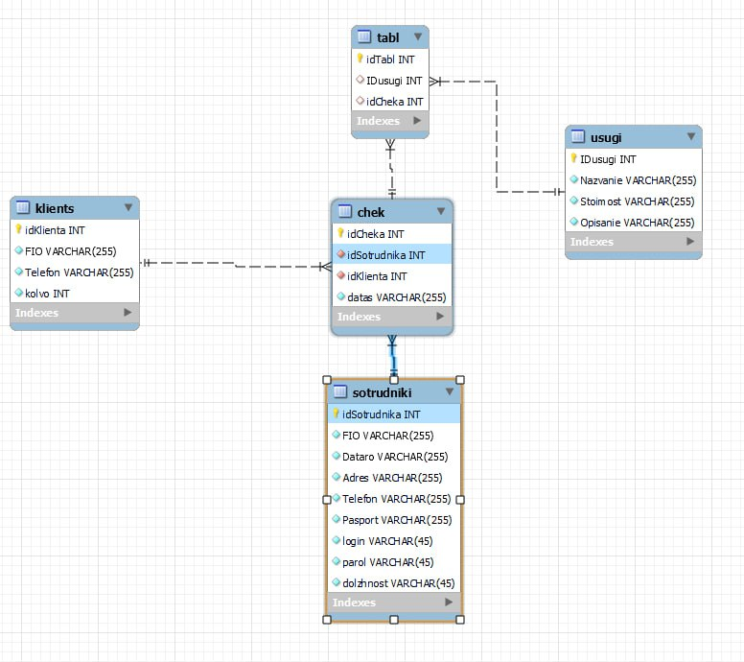

Рисунок 4.1 – Схема отношений